PSGBD
Prezentarea proiectului (Partea I)

- Descrierea aplicatiei
Prin intermediul acestei aplicatii vom putea gestiona un restaurant mult mai simplu si mai bine, stiind ce profit lunar are afacerea si cum a decurs totul intr-un interval dat. Vom sti cand produsele se apropie de un stoc nul, cand cineva are o rezervare la o masa, ce comenzi sunt la fiecare masa etc.
Aplicatia are rolul de a simplifica treburile unui angajat, de a retine toate comenzile, incasarile, produsele s.a.m.d intr-o baza de date si de a oferi informatii precum:
- rapoarte (din ce se obtine cel mai mare profit etc.)
- statistici (profit lunar, cele mai vandute produse, cele mai putin vandute produse etc.)
- grafice (evoluarea profitului de la o luna la alta, de la un an la altul)
- altele (stoc disponibil la produse etc.).
Aplicatia va putea fi folosita in interiorul restaurantului de oricine detine un cont (manageri, angajati).
In prima faza, dupa ce un utilizator se autentifica, aplicatia il va identifica (daca este angajat sau administrator).
Apoi, vor aparea mesele restaurantului colorate in 3 culori, pentru a le identifica starea lor (verde-disponibila, rosu-ocupata, gri-rezervata).
Un utilizator va putea selecta masa dorita si va putea adauga comenzi la acea masa, din lista produselor gasite in baza de date, stocate in diferite categorii. Aceste produse vor fi adaugate intr-o lista de comenzi (pentru acea masa) si va putea fi modificata ulterior, inainte de “a printa bonul fiscal”. Cand se printeaza bonul fiscal, adica atunci cand se achita nota de plata, aceasta comanda va fi mutata in tabela “incasari” unde vor exista toate comenzile inregistrate in acel restaurant, bineinteles, cu tot cu data la care s-au inregistrat. Dupa aceasta, masa devine din nou disponibila.
De asemenea, utilizatorul va putea sa rezerve o masa la o anumita data si ora, specificand o mentiune. In acel moment, acea masa se va colora cu gri.
In plus, daca utilizatorul este un administrator, va putea avea acces la un panel de administrare a bazei de date si la informatiile confidentiale mentionate mai sus. In acest panel se vor putea face urmatoarele:
- administrare utilizatori;
- administrare mese;
- administrare categorii;
- administrare produse;
- vizualizare rapoarte/statistici/grafice;
- vizualizare istoric.

- Schema Entitate/Relație

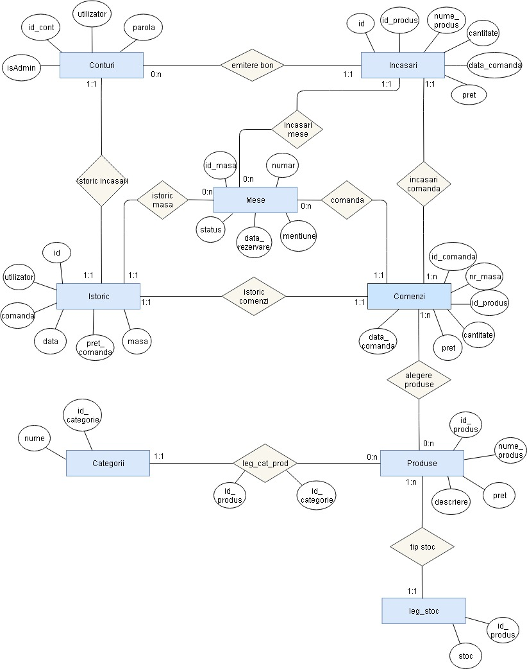
- Forma normală
Normalizarea este considerată o parte importantă a designului bazei de date deoarece ajută la identificarea unui set adecvat de relații care să sprijine cerințele de date ale unei întreprinderi.
Beneficiile utilizării unei baze de date care are un set adecvat de relații sunt:
- baza de date va fi mai ușor de accesat pentru utilizator și de menținut datele;
- ocupa un spațiu minim de stocare pe computer.

- 1NF – o schemă este în 1NF dacă fiecare căsuță din tabele conține câte o singură valoare ( atributele – indivizibile, fiecare valoare a fiecărui atribut este atomică), înregistrările de pe aceeași coloană sunt de același tip și liniile sunt identificate unic;
Schema este în 1NF pentru că fiecare coloană conține valori atomice ( nu se regăsesc mai multe valori în aceeași coloană );
- 2NF – o schemă este în 2NF dacă este în 1NF și dacă orice atribut neprim depinde de o cheie primară a tabelei;
- 3NF – o schema este in 3NF daca este in 2NF si daca nu exista atribut neprim care sa depinda de un alt atribut neprim;
- În tabela Conturi, toate atributele neprime depind de cheia primară id_cont și niciun alt atribut neprim nu poate determina alt atribut neprim;
- În tabela Încasări, toate atributele neprime depind de cheia primară id și niciun alt atribut neprim nu poate determina alt atribut neprim;
- În tabela Mese, toate atributele neprime depind de cheia primară id_masa și niciun alt atribut neprim nu poate determina alt atribut neprim;
- În tabela Comenizi, toate atributele neprime depind de cheia primară id_comanda și niciun alt atribut neprim nu poate determina alt atribut neprim;
- În tabela Categorii, toate atributele neprime depind de cheia primară id_categorie și niciun alt atribut neprim nu poate determina alt atribut neprim;
- În tabela Produse, toate atributele neprime depind de cheia primară id_produs și niciun alt atribut neprim nu poate determina alt atribut neprim;
- În tabela leg_cat_prod, toate atributele neprime depind de cheia primară id_produs și niciun alt atribut neprim nu poate determina alt atribut neprim;
- În tabela leg_stoc, toate atributele neprime depind de cheia primară id_produs și niciun alt atribut neprim nu poate determina alt atribut neprim;
Deci, schema nu este in 2NF, deci, nici în 3NF. Pentru a fi în 2NF, din Încasări ar trbui eliminat nume_produs, iar din tabela Istoric, ar trbui eliminate data și pret_comanda.

- BCNF – o schema este in BCNF daca este in 3NF si orice atribut neprim depinde direct de cheia candidat ( fiecare tabel are o singura cheie primara, iar atributele depind direct de aceasta ).
Deoarece cheia primară este formată dintr-un singur atribut, avem certitudinea că ea detemină unic toate atributele din tabel. Tabelele Conturi, Încasări, Mese, Comenizi, Categorii, Produse, leg_cat_prod și leg_stoc au cheie primară necompusă ( id_cont, id, id_masa, id_comanda, id_categorie, id_produs, id_produs, id_produs, ).

- 4NF – o schema este in 4NF daca este in BCNF si atributele neprime depind multivaluat doar de cheia primara ( exista o multime de valori ale atributelor neprima care nu depinde de alte valori ale atributelor ).

În afară de dependențele funcționale cheie->atribut, nu există alte dependențe multivaluate. Dar, schema nu poate fi în 4NF deoarece nu este în 3NF. Iar, pentru a fi în 3NF trebuiesc reconstruite tabelele Istoric și Încasări.

- Script creare/populare baza de date
Scriptul de creare si populare a bazei de date se afla pe github (script_creare_populare.sql). Ruleaza aproximativ 3 minute si 45 secunde.
Acesta dupa ce creeaza tabelele cu cheile aferente, populeaza baza de date cu 20 de conturi, 50 de mese, 15 categorii, 100 de comenzi, 1 milion de produse(100.000 bauturi carbogazoase, 100.000 bauturi necarbogazoase, 100.000 pizza, 100.000 fresh-uri, 100.000 ciorbe, si restul de 500.000 cu produse cu nume random dintr-un vector), 1 milion de incasari, 1 milion de linii in istoric, 1 milion de legaturi intre produsele existente si stoc-ul lor disponibil in leg_stoc si 1 milion de legaturi intre produse si categorii in leg_cat_prod.

- Indecsi, views, tabele
  - Indecsi
In ceea ce privesc indecsii, avem cheile primare din fiecare tabela (id_cont, id_produs, id_categorie etc.) si campurile unice (utilizator - din conturi, si numar - din mese).
Mai exista indecsi B+ arbore in tabelele de asociere leg_cat_prod (id_categorie) si leg_stoc (id_produs) pentru ca vom avea nevoie de toate produsele care apartin unei anumite categorii, si pentru ca stoc-ul produselor va fi afisat intr-un tabel in panelul de administrare al managerului, iar tabelele au milioane de inregistrari.
In tabela incasari exista de asemenea un index B+ pe (id_produs, nume_produs, data_comanda) deoarece vom face statistici si grafice in care vom avea topul produselor vandute, cel mai mare profit intr-o anumita luna s.a.m.d.

  - Views
view_ProduseCategorii -> tabelul cu produsele, mentinandu-se numele categoriei fiecarui produs + pret si descrierea produsului.
view_Comenzi -> tabelul cu comenzile in curs de desfasurare (nu au fost inca incasate) care contine numarul mesei la care este comandat produsul, numele produsului, cantitatea si pretul total.
  - Tabele
- Conturi -> contine utilizatorii care au acces la aplicatie (nume utilizator, parola, si un camp, “isAdmin”, care este 1, daca este manager, sau 0 daca este un simplu angajat. Managerii au acces la panelul de administrare.);
- Mese -> contine numarul mesei (1,2,3...n), statusul ei (disponibila - nu este nimeni la masa, ocupata - sunt comenzi la masa, rezervata - exista o rezervare pentru acea masa. Mesele rezervate se pot ocupa, insa angajatul trebuie sa ia in calcul ora rezervarii pentru a nu avea conflicte cu clientii, sau managerul), data rezervarii in caz ca exista o rezervare, si mentiunea rezervarii: de exemplu: “Marian-ora 20:30, doua persoane”;
- Categorii -> contine numele tuturor categoriile produselor, avand un id_categorie unic.
- Produse -> contine date despre produsele existente (id produs, nume produs, pret, descriere)
- Comenzi -> contine toate comenzile existente (neachitate inca) de la toate mesele. Se gasesc informatii precum numarul mesei la care este comandat produsul, id-ul acelui produs comandat, cantitatea, pretul si data(si ora) comenzii;
- Incasari -> contine toate comenzile incasate (platite). Gasim informatii despre id-ul produsului, numele produsului (pentru a retine pe viitor numele produsului, in caz ca se va schimba in tabela de produse), cantitatea comandata, pretul si data;
- Istoric -> contine informatii despre ce s-a comandat, cand s-a comandat si ce angajat a inregistrat comanda;
- Leg_stoc -> contine id_produs si stoc-ul disponibil pentru acel produs;
- Leg_cat_prod -> este tabela de asociere care contine campurile id_produs si id_categorie pentru a lega informatii din tabele “produse” cu cele din tabela “categorii”.

- Proceduri/funcții

Package pck_conturi:
- function utilizator_valid( p_utilizator varchar2, p_parola varchar2 ) return number - returneaza 1 daca numele de utilizator si parola sunt valide, 0 daca exista numele dar parola e incorecta, -1 daca nu exista numele de utilizator;
- function inserare_utilizator( p_utilizator varchar2, p_parola varchar2, p_is_admin number ) return number – insereaza un utilizator in BD. Returneaza 1 daca totul a functionat corect
- function sterge_utilizator ( p_utilizator varchar2 ) return number - Returneaza 1 daca totul a functionat corect;
- function modifica_utilizator ( p_utilizator varchar2, p_parola_noua varchar2, p_is_admin number ) return number - Returneaza 1 daca totul a functionat corect
- function preia_tabel_utilizatori() return table – returneaza tabela utilizatori
- function is_admin (p_utilizator varchar2) return number – returneaza 1 daca este admin sau 0 in caz contrar; returneaza -1 daca userul nu exista.

Package pck_mese:
- function rezervari_neexpirate( ) - returneaza un tabel cu toate rezervarile neexpirate;
- function set_masa_disponibila(p_numar_masa) return number – seteaza statusul mesei ca fiind „disponibila”. Returneaza 1 daca totul a functionat corect
- function set_masa_rezervata(p_numar_masa) return number – seteaza statusul mesei ca fiind „rezervata”. Returneaza 1 daca totul a functionat corect
- function set_masa_ocupata(p_numar_masa) return number – seteaza statusul mesei ca fiind „ocupata”. Returneaza 1 daca totul a functionat corect
- function adauga_rezervare(p_numar_masa number, p_data_rezervare timestamp, p_mentiune varchar2) return number – adauga o rezervare. Returneaza 1 daca totul a functionat corect
- function preia_tabel_mese() return table – returneaza tabela mese;
- function adauga_masa (p_numar_masa number) return number – adauga o noua masa in tabela MESE, avand status-ul „disponibila”. Returneaza 1 in caz de succes.
- Function sterge_masa (p_numar_masa number) return number – sterge masa p_numar_masa din tabela MESE. Returneaza 1 in caz de succes.
- Function modifica_nr_mese (p_numar_total_mese number) return number – sterge mesele care au numarul > p_numar_total_mese SAU adauga mese, numarate consecutiv, pana la p_numar_total_mese. Returneaza 1 in caz de succes

Package pck_produse:
- function adauga_produs ( p_nume_produs varchar2, p_pret number, p_descriere varchar2, p_id_categorie number, p_stoc number ) return number – Insereaza un produs in tabela PRODUSE, iar apoi insereaza in tabela de legatura LEG_CAT_PROD legatura dintre produs si categorie. Returneaza 1 daca totul a functionat corect
- function editeaza_produs ( p_id_produs number, p_pret_nou number, p_descriere_noua varchar2, p_id_categorie_noua number ) return number – Face update in tabela PRODUSE si in tabela LEG_CAT_PROD. Returneaza 1 daca totul a functionat corect
- function sterge_produs ( p_id_produs number ) return number – Sterge legatura din tabela de legatura, iar apoi produsul din tabela PRODUSE. Returneaza 1 daca totul a functionat corect
- function editeaza_stoc ( p_id_produs number, p_stoc_nou number ) return number – Actualizeaza stocul unui produs in tabela LEG_STOC. Returneaza 1 daca totul a functionat corect
- function stoc_mai_mic_ca_valoare ( p_stoc number ) return table – returneaza un tabel cu toate produsele care au stocul < valoare p_stoc;
- function preia_tabel_produse() return table - preia tabela PRODUSE

Package pck_categorii:
- function editeaza_nume_categorie ( p_id_categorie number, p_nume_nou varchar2) return number – Actualizeaza numele unei categorii . Returneaza 1 daca totul a functionat corect
- function adauga_categorie (p_nume_categorie varchar2) return number - Returneaza 1 daca totul a functionat corect
- function sterge_categorie ( p_id_categorie number) return number – sterge o categorie doar daca nu exista produse asociate acelei categorii. Returneaza 1 daca totul a functionat corect
- function inlocuire_categorie( p_id_vechi number, p_id_nou number) return number – actualizeaza la toate produsele care au vechea categorie cu categoria noua. Returneaza 1 daca totul a functionat corect. Se actualizeaza dupa si in LEG_CAT_PROD
- function preia_tabel_categorii() return table – preia tabela CATEGORII

s
Package pck_comenzi:
- function comenzi_masa ( p_numar_masa number ) return table – returneaza un tabel cu toate comenzile (care nu au fost incasate) de la o anumita masa. Returneaza 1 daca totul a functionat corect
- function total_comenzi_masa ( p_numar_masa number ) return float - returneaza totalul de la o masa, facand o suma la preturile de la toate produsele;
- function adauga_comanda ( p_id_produs number, p_numar_masa number, p_cantitate number, p_pret float, p_data_comanda timestamp ) return number – adauga o noua comanda: produsul cu id-ul p_id_produs, la masa p_numar_masa, cantitate, pret+data comenzii. Returneaza id-ul comenzii daca totul a functionat corect, -1 in caz de eroare.
- function sterge_comanda ( p_id_comanda number ) return number – sterge comanda cu id-ul specificat ca parametru. Returneaza 1 daca totul a functionat corect.

Package pck_incasari:
- function bani_incasati_luna ( p_data date ) return double precision- returneaza banii incasati intr-o luna;
- function bani_incasati_interval ( p_data1 date, p_data2 date ) return double precision - returneaza banii incasati intr-un anumit interval;
- function bani_incasati_astazi ( ) return double precision – returneaza banii incasati astazi;
- function cel_mai_vandut_produs_al_lunii () return VARCHAR2(50) – returneaza produsul lunii (cel mai vandut produs dintr-o luna).
- function adauga_incasare ( p_id_produs number, p_nume_produs varchar2, p_cantitate number, p_pret float, p_datancasare timestamp ) return number – Adauga un nou produs in log-ul de incasari. Returneaza 1 daca totul a functionat corect.

Package pck_istoric:
- function adauga_log ( p_utilizator varchar2, p_comanda varchar2, p_numar_masa number, p_pret_comanda float, p_data_log timestamp ) return number – Adauga un nou log in tabela ISTORIC. Returneaza 1 daca totul a functionat corect.

